## 周末练习10

一、单项选择题

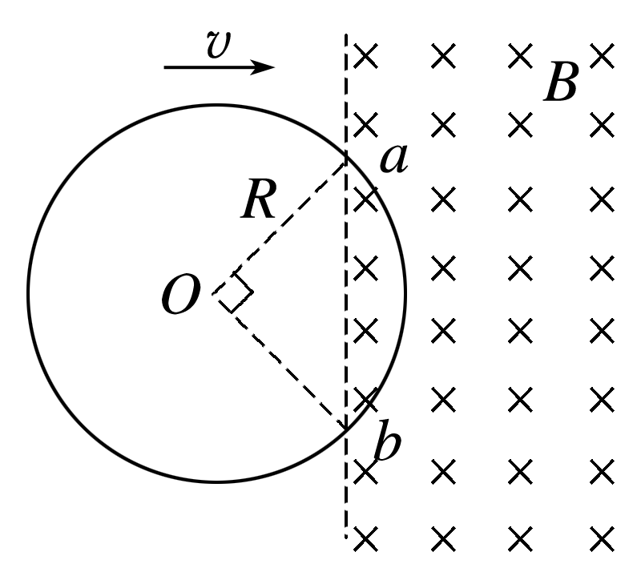1.如图所示，由均匀导线制成的半径为*R*的圆环，以速度*v*匀速进入一磁感应强度方向垂直圆环所在平面向里、大小为*B*的匀强磁场。当圆环运动到图示位置(∠*aOb*＝90°)时，*a*、*b*两点间的电势差为(　　)

A.*BRv* B.*BRv*

C.*BRv* D.*BRv*

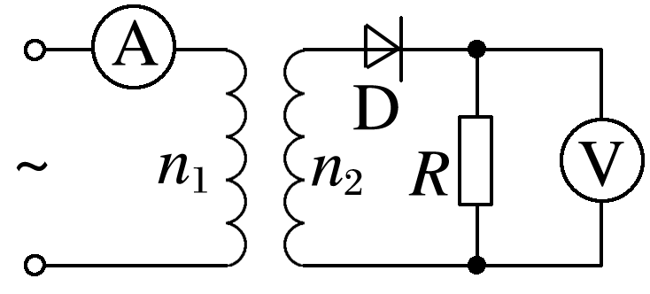2.一理想变压器原线圈通过一理想电流表A接在*u*＝200sin(100π*t*) V的正弦交流电源上，一个二极管D(假设该二极管D的正向电阻为零，反向电阻为无穷大)和阻值为*R*的负载电阻串联后接到副线圈的两端，理想电压表和电阻*R*并联，若电压表的读数为5 V，则(　　)

A．原线圈和副线圈的匝数比为20∶1

B．原线圈和副线圈的匝数比为10∶1

C．减小负载电阻的阻值*R*，电流表的读数变小

D．将二极管短路，电流表的读数变小

3.如图所示，竖直放置的螺线管与导线*abcd*构成回路，导线所围区域内有一垂直纸面向里的变化的匀强磁场，螺线管下方水平桌面上有一导体圆环，导线*abcd*所围区域内磁场的磁感应强度按图中的哪一图线所表示的方式随时间变化时，导体圆环对桌面的压力增大(　　)

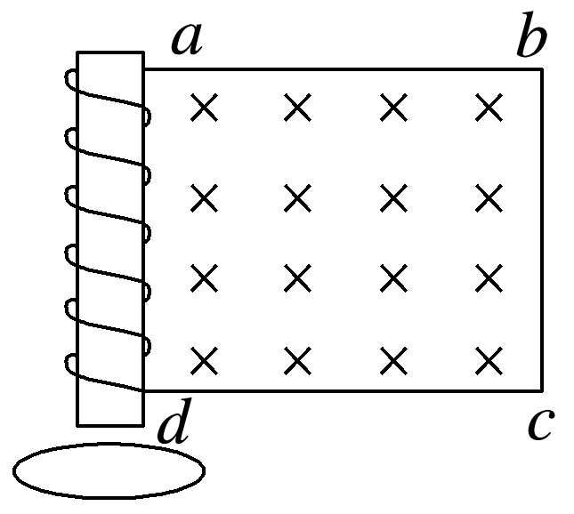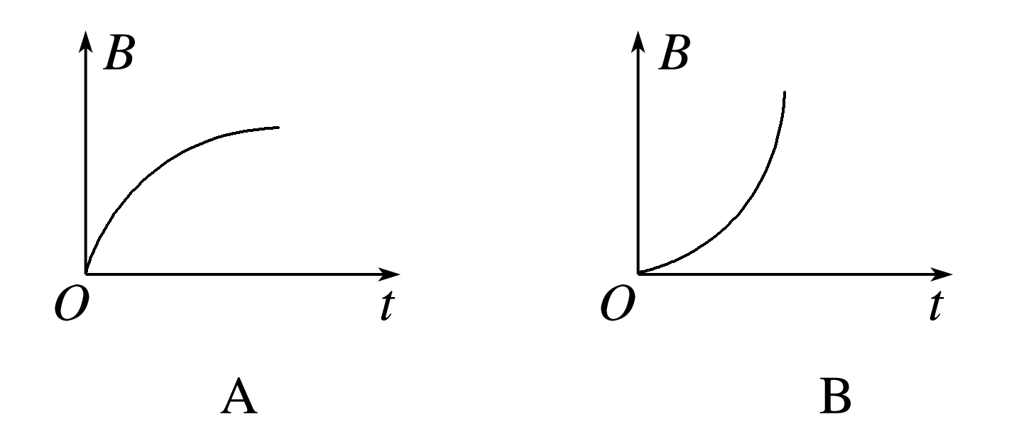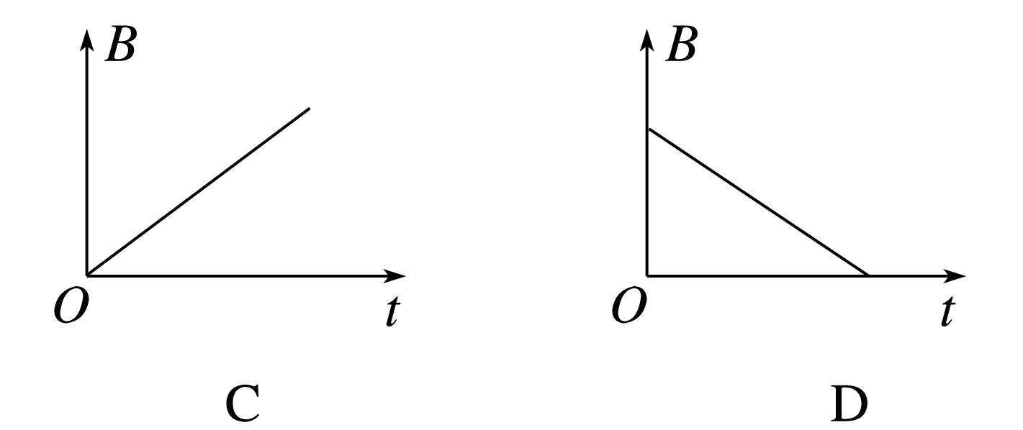

4.如图所示，边长为*L*的正方形线框，从图示位置在恒力作用下沿光滑水平面滑动，中途穿越垂直纸面向里、有理想边界的匀强磁场区域，磁场的宽度大于*L*，以*i*表示线框中的感应电流，以*v*表示线框运动的速度。从线框刚进入磁场区域开始计时，电流取逆时针方向为正方向，以下图像可能正确的是(　　)

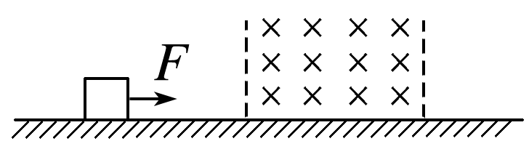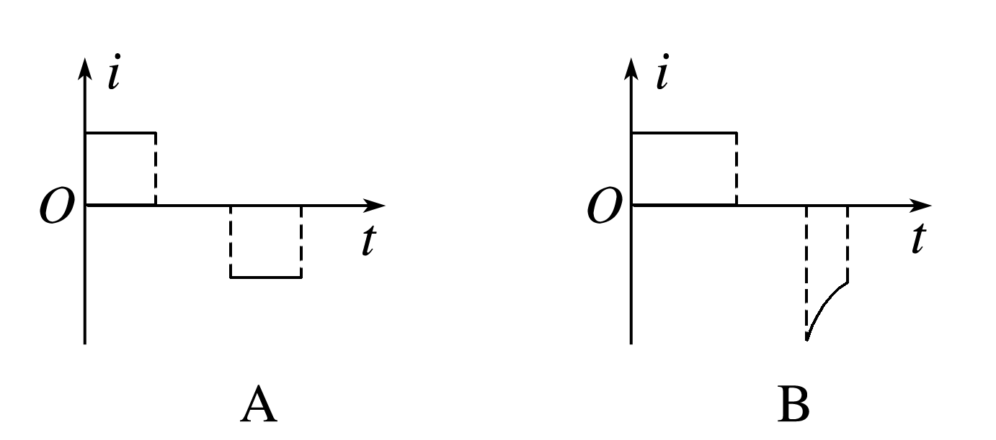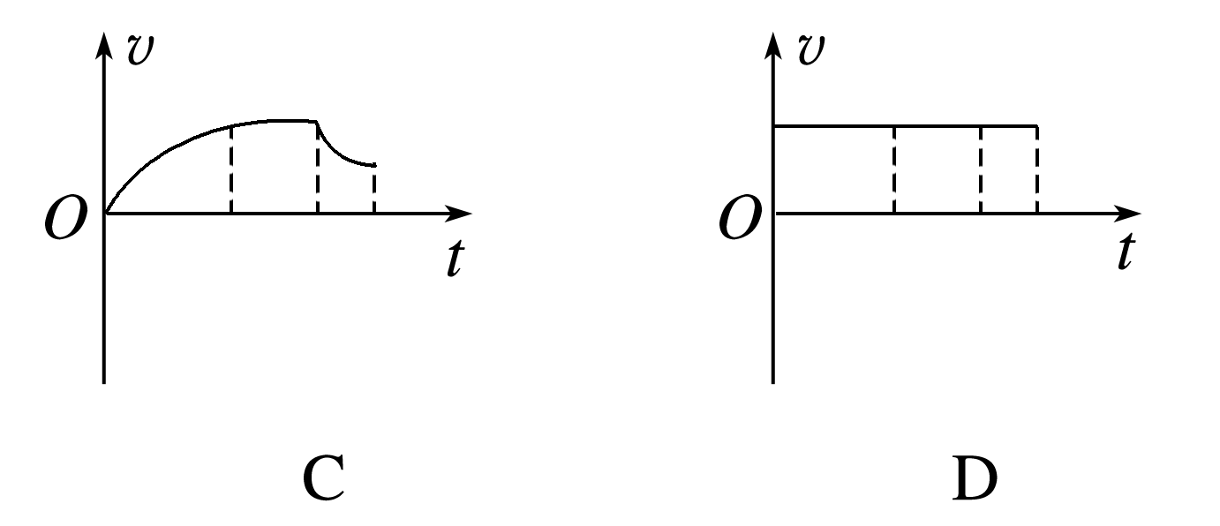

5．如图甲所示，将开关S接通一段时间后又断开，通过电流表的电流—时间图像如图乙所示，电源内阻不计，则(　　)

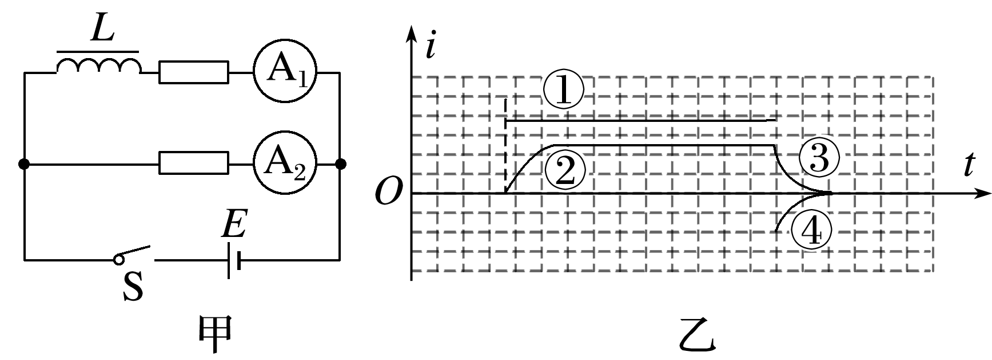

A．①③显示的是电流表A2的示数 B．①④显示的是电流表A2的示数

C．②③显示的是电流表A2的示数 D．②④显示的是电流表A2的示数

6．供电站向某地输送5 000 kW的电功率，输电线上损耗的电功率为100 kW，如果把输电电压提高为原来的10倍，同时将输电线的横截面积减为原来的一半，而输送的电功率不变，那么输电线损耗的电功率为(　　)

A．0.2 kW B．0.5 kW

C．2.0 kW D．5.0 kW

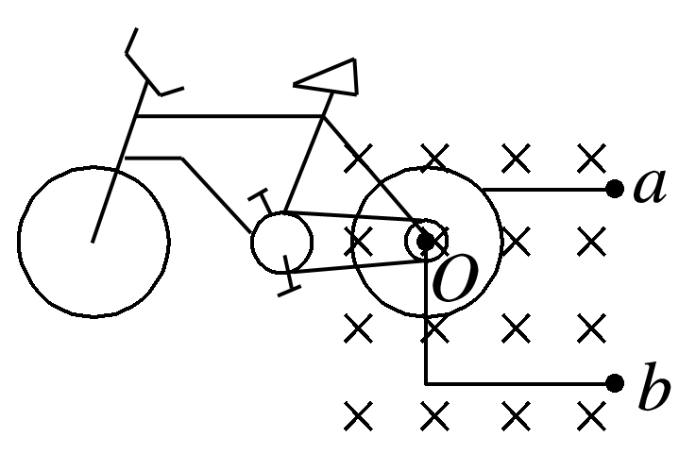7.很多人喜欢到健身房骑车锻炼，某同学根据所学知识设计了一个发电测速装置，如图所示，自行车后轮置于垂直车身平面向里的匀强磁场中，后轮圆形金属盘在磁场中沿逆时针方向转动时，可等效成一导体棒绕圆盘中心*O*转动。已知磁感应强度*B*＝0.5 T，圆盘半径*l*＝0.3 m，圆盘电阻不计，导线通过电刷分别与后轮外边缘和圆心*O*相连，导线两端*a*、*b*间接一阻值*R*＝10 Ω的小灯泡。后轮匀速转动时，用电压表测得*a*、*b*间电压*U*＝0.6 V。则(　　)

A．电压表的正接线柱应与*a*相接

B．每分钟通过小灯泡的电荷量为0.6 C

C．后轮匀速转动20 min产生的电能为432 J

D．该自行车后轮边缘的线速度大小为8 m/s

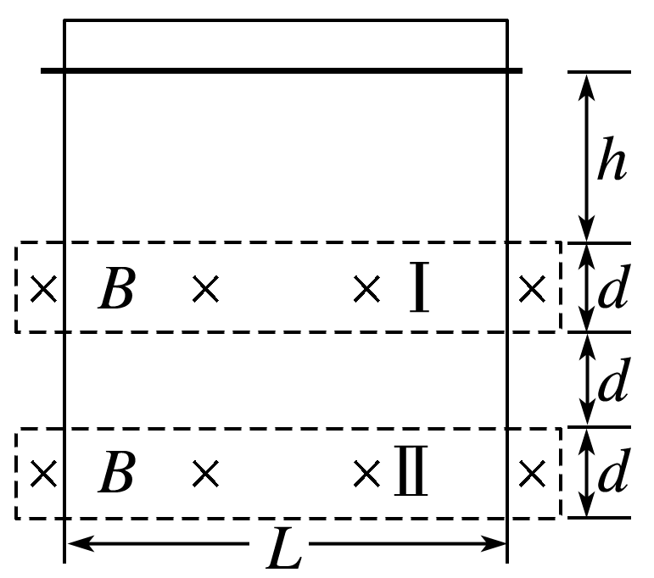8.如图所示，竖直放置的“”形光滑导轨宽为*L*，矩形匀强磁场Ⅰ、Ⅱ的高和间距均为*d*，磁感应强度为*B*。质量为*m*的水平金属杆由静止释放，刚进入磁场Ⅰ和Ⅱ时的速度相等。金属杆在导轨间的电阻为*R*，与导轨接触良好，其余电阻不计，重力加速度为*g*，金属杆(　　)

A．刚进入磁场Ⅰ时加速度方向竖直向下

B．穿过磁场Ⅰ的时间大于在两磁场之间的运动时间

C．穿过两磁场产生的总热量为2*mgd*

D．释放时距磁场Ⅰ上边界的高度*h*可能小于

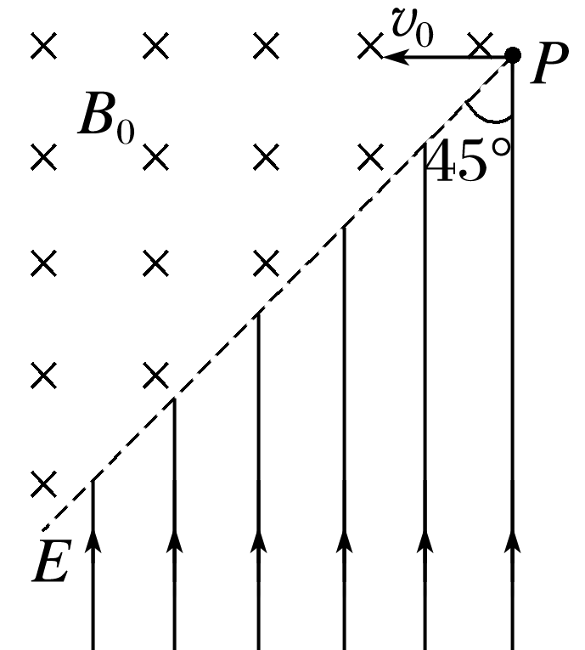9.如图所示，空间电、磁场分界线与电场方向成45°角，分界面一侧为垂直纸面向里的匀强磁场，磁感应强度为*B*0，另一侧为平行纸面向上的匀强电场。一带电荷量为＋*q*、质量为*m*的粒子从*P*点以*v*0的速度沿垂直电场和磁场的方向射入磁场，一段时间后，粒子恰好又回到*P*点。(场区足够大，不计粒子重力)则下列说法错误的是(　　)

A．当粒子第一次进入电场时，速度与分界线所成的锐角为45°

B．当粒子第二次进入电场时，到*P*点的距离为

C．电场强度大小为*B*0*v*0

D．粒子回到*P*点所用的总时间为

10.某充电器充电时可简化为如图甲所示电路，原线圈串联一个阻值*R*1＝800 Ω的定值电阻，副线圈*c*、*d*连接阻值*R*2＝5 Ω的定值电阻，*a*、*b*两端输入如图乙所示正弦式交流电压，电流表的示数为0.025 A，变压器为理想变压器，电表均为理想电表，则(　　)

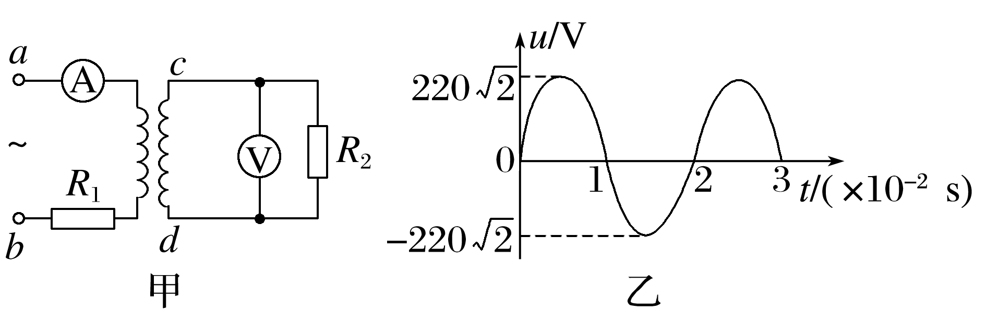

A．理想电压表的示数为10 V

B．电阻*R*2消耗的功率为10 W

C．理想变压器原、副线圈匝数比为40∶1

D．若电阻*R*1的阻值减小，则电阻*R*2的电功率也将减小

二、非选择题

12．某学习小组在“探究变压器原、副线圈电压和匝数的关系”的实验中，采用了图甲所示的可拆变压器，铁芯B安装在铁芯A上形成闭合铁芯，将原、副线圈套在铁芯A的两臂上，如图乙所示。

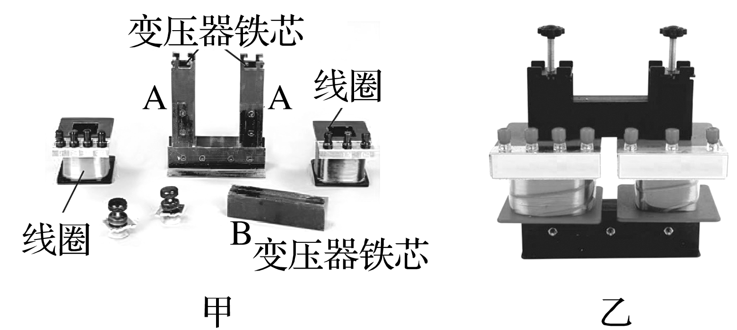(1)下列说法正确的是________；

A．为保证实验安全，原线圈应接低压直流电源

B．多用电表应置于直流电压挡

C．保持原线圈电压及匝数不变，改变副线圈的匝数，研究副线圈的匝数对输出电压的影响

D．变压器正常工作后，电能由原线圈通过铁芯导电输送到副线圈

(2)为了减少涡流的影响，铁芯应选择________；

A．整块硅钢铁芯 B．整块不锈钢铁芯 C．绝缘的铜片叠成 D．互相绝缘的硅钢片叠成

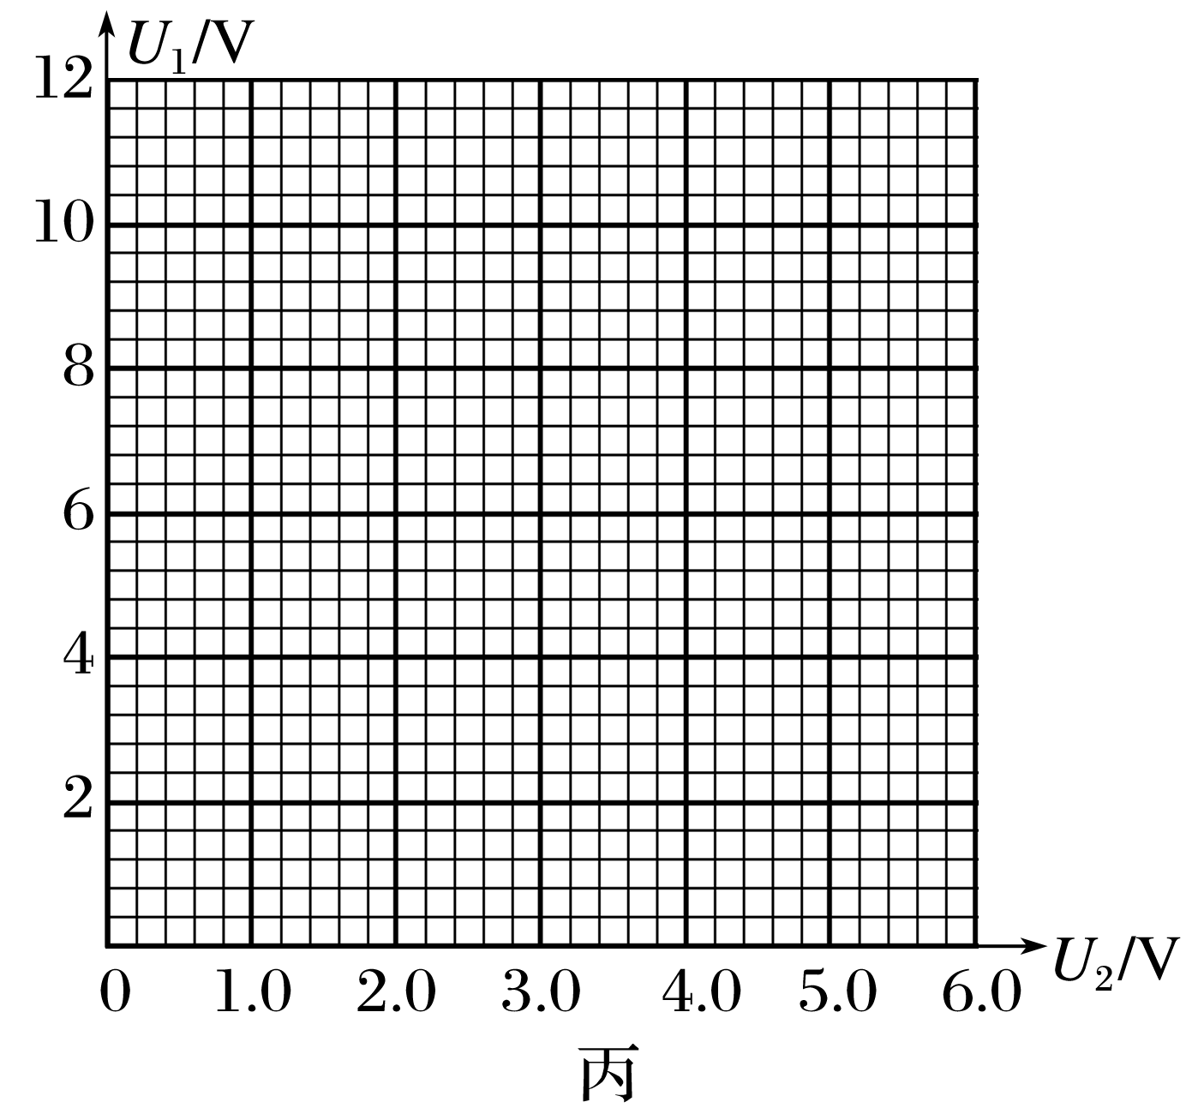(3)该实验小组认真检查电路无误后，分别测出相应的原、副线圈电压值。若原、副线圈匝数分别为*n*1＝240匝、*n*2＝120匝，在原线圈两端依次加上不同的电压，用多用电表合适的电压挡分别测量原、副线圈两端的电压，数据如表所示：

|  |  |  |  |  |  |
| --- | --- | --- | --- | --- | --- |
| 序号 | 1 | 2 | 3 | 4 | 5 |
| 原线圈：*U*1(V) | 2.0 | 4.0 | 6.0 | 8.0 | 10.0 |
| 副线圈：*U*2(V) | 0.90 | 1.82 | 2.75 | 3.63 | 4.50 |

利用表格中的数据在图丙中作出*U*1－*U*2图像，图像的斜率*k*＝________(保留两位有效数字)；

(4)实验发现，*U*1－*U*2图像的斜率*k*与不相等，原因可能为______。

A．原、副线圈上通过的电流发热

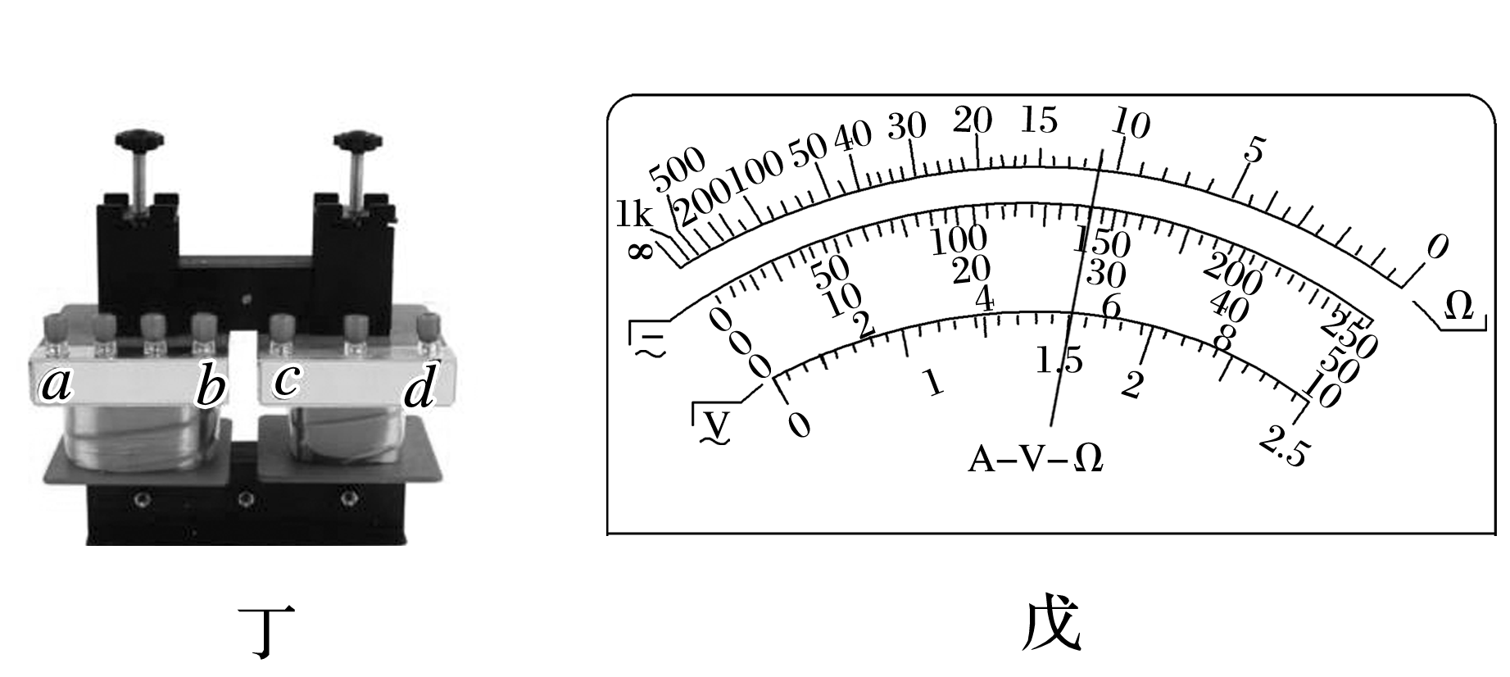B．铁芯在交变磁场作用下发热

C．变压器铁芯漏磁

D．原线圈输入电压发生变化

(5)小明同学把交流电源接在图丁*a*、*b*两端，当*Uab*＝12.0 V时，用多用电表交流电压“×10 V”挡测量*c*、*d*两端电压，测量结果如戊所示。*a*、*b*两端匝数与*c*、*d*两端匝数之比最有可能是________。

A．8∶1 B．14∶4 C．2∶1 D．1∶2

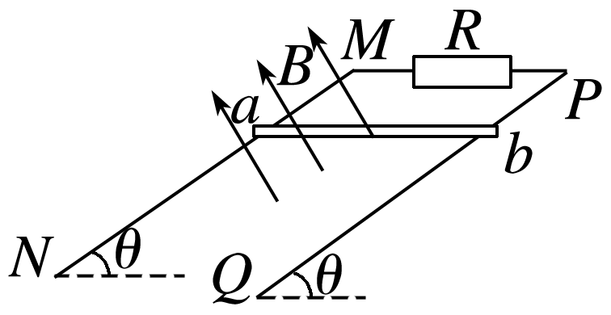12．如图，两足够长的平行金属导轨*MN*、*PQ*倾斜放置，倾角*θ*＝37°，导轨间距*L*＝0.5 m，导轨电阻不计，*M*、*P*间连接一个*R*＝4.5 Ω的电阻。两导轨间存在垂直于导轨平面向上的匀强磁场，磁感应强度大小为*B*＝1 T。一质量*m*＝0.05 kg、电阻*r*＝0.5 Ω的金属棒*ab*以*v*＝2 m/s的速度沿导轨匀速向下滑动，下滑过程中始终与导轨垂直，且与导轨接触良好。已知*g*＝10 m/s2。

(1)求电阻*R*中电流*I*的大小；

(2)求金属棒与导轨间的动摩擦因数；

(3)对金属棒施加一个垂直于金属棒且沿导轨平面向上的恒定拉力*F*＝0.12 N，若金属棒继续下滑*x*＝2 m后速度恰好减为0，求在金属棒减速过程中，电阻*R*上产生的焦耳热。

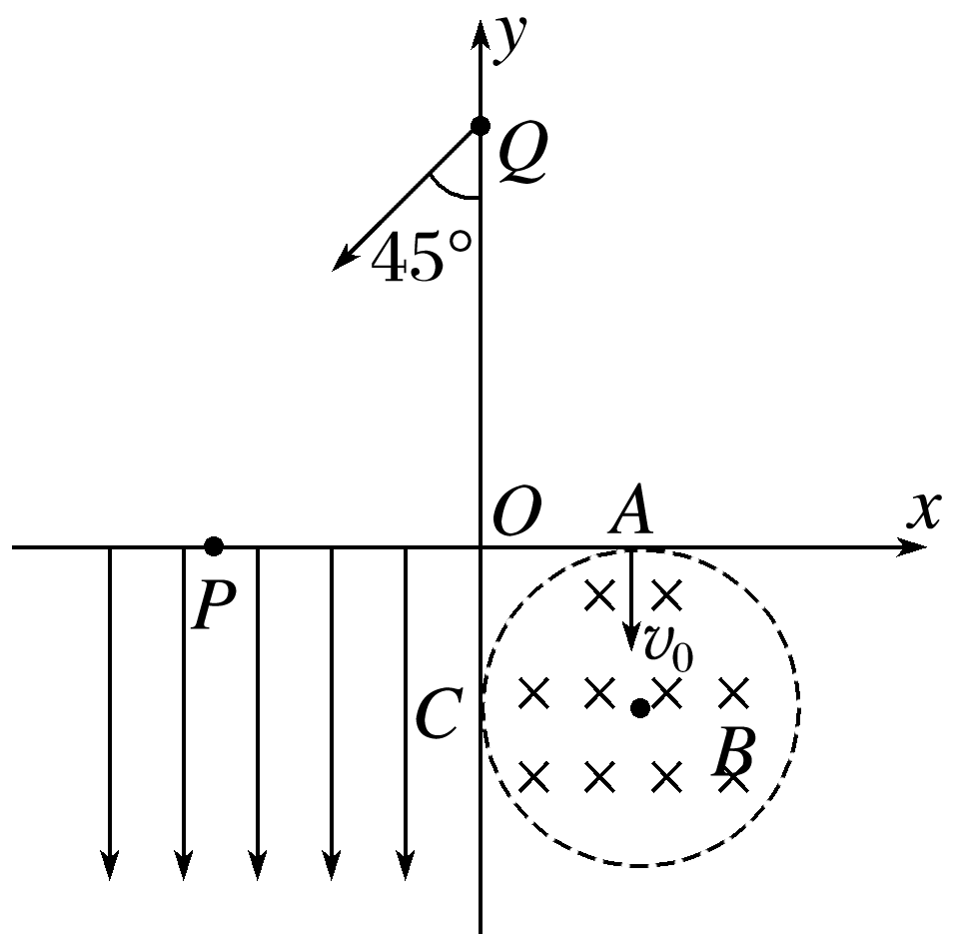13．如图所示，在*xOy*坐标系所在的平面内，第Ⅲ象限内有沿*y*轴负方向的匀强电场，在第Ⅳ象限内有一圆形匀强磁场区域，与*x*轴、*y*轴分别相切于*A*(*L*,0)、*C*(0，－*L*)两点。在第Ⅱ象限内有一未知的矩形匀强磁场区域(图中未画出)，此未知矩形区域和第Ⅳ象限内的圆形区域有完全相同的匀强磁场，一速度大小为*v*0的带负电粒子从*A*点沿*y*轴负方向射入圆形磁场，经*C*点射入电场，最后从*x*轴上离*O*点的距离为2*L*的*P*点射出。另一速度大小为*v*0的带正电粒子从*y*轴上的*Q*点沿与*y*轴负方向成45°角的方向射入第Ⅱ象限，而后进入未知矩形磁场区域，离开磁场时正好到达*P*点，且恰好与从*P*点射出的负电粒子正碰，相碰时两粒子速度方向相反。已知正、负粒子电荷量大小均为*q*、质量均为*m*，正、负粒子的重力不计。求：

(1)磁感应强度*B*的大小和电场强度*E*的大小；

(2)从*A*点射入磁场的粒子运动到*P*点所用的时间；

(3)未知矩形磁场区域的最小面积*S*。

14．如图甲，电动车现在是许多人常用的代步工具，其中的主要零件有车架、电动机、控制器、蓄电池和充电器。把电动车的电动机拆下来，使其中的线圈转动，并外接上用电器*R*(可看作纯电阻)，电动机就变成发电机能给*R*供电，其原理如图乙所示。线圈*abcd*的面积是0.05 m2，共100匝，线圈电阻为1 Ω，外接电阻*R*＝9 Ω，匀强磁场的磁感应强度大小为*B*＝ T，方向垂直纸面向里，当线圈以*ω*＝10π rad/s的角速度匀速转动时。(各电表均视为理想交流电表)

(1)求感应电动势的最大值*E*m和交流电压表示数*U*。(结果可以保留根式)

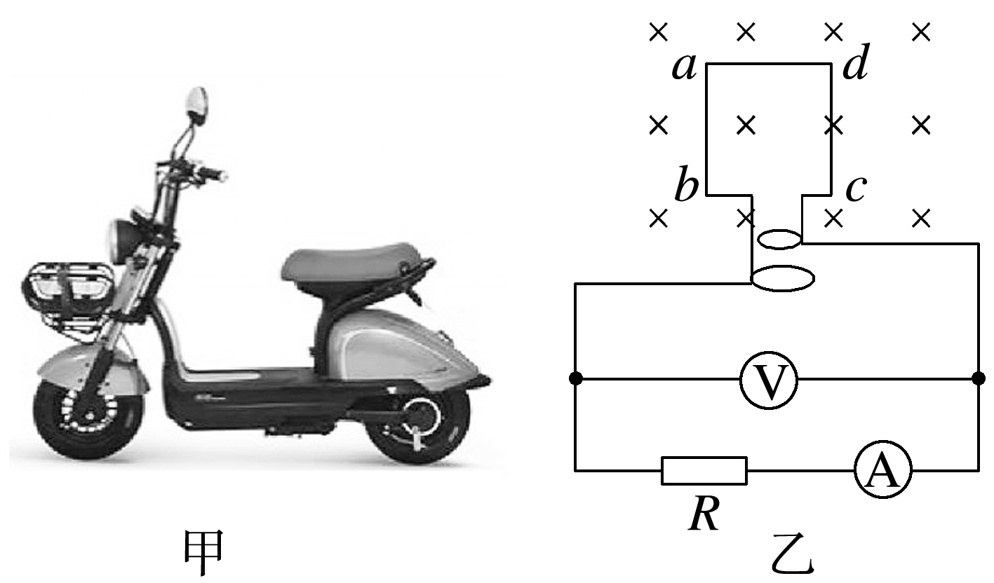(2)从图示位置开始计时，写出电路中电流*i*的瞬时值表达式。

(3)求线圈转一圈用电器*R*产生的热量。

(4)经 s通过电阻*R*的电荷量是多少(结果保留一位有效数字)?

15．如图所示，用一小型交流发电机向远处用户供电，已知发电机线圈*abcd*匝数*N*＝100匝，面积*S*＝0.03 m2，线圈匀速转动的角速度*ω*＝100π rad/s，匀强磁场的磁感应强度*B*＝ T，输电时先用升压变压器将电压升高，到达用户区再用降压变压器将电压降下来后供用户使用，输电导线的总电阻为*R*＝10 Ω，变压器都是理想变压器，降压变压器原、副线圈的匝数比*n*3∶*n*4＝10∶1，若用户区标有“220 V,8.8 kW”的电动机恰能正常工作。发电机线圈电阻*r*不可忽略。求：

(1)输电线路上损耗的电功率Δ*P*；

(2)升压变压器副线圈电压*U*2；

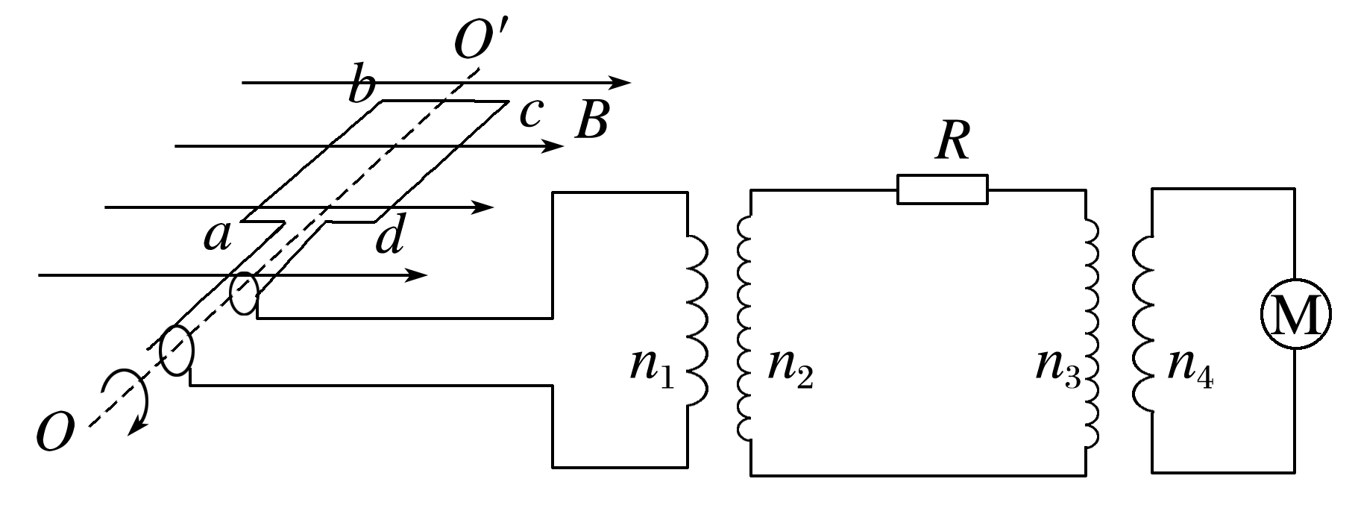(3)若升压变压器原、副线圈匝数比为*n*1∶*n*2＝1∶8，交流发电机线圈电阻*r*上的热功率与输电线上损耗的电功率之比。